# 关于西安职业技术学院辛家庙校区粉刷项目的成交结果公告

一、项目编号：XCZX2025-0041

二、备案编号：ZCBN-西安市-2025-00650

三、项目名称：西安职业技术学院辛家庙校区粉刷项目

四、成交信息

供应商名称：西安鑫大丰建设工程有限公司

供应商地址：陕西省西安市浐灞生态区浐河东路御锦城六期理想树33-11601室

成交金额：898000.00元

联 系 人：郝立梅

联系电话：15349262530

五、主要标的信息

|  |
| --- |
| 工程类 |
| **名称：**西安职业技术学院辛家庙校区粉刷项目。  **施工范围：**本项目施工地点位于西安职业技术学院辛家庙校区。由于辛家庙校区校园设施陈旧，立德楼、逸安楼（宿舍楼A）、逸静楼（宿舍楼B）、强技楼环境差，且立德楼与汇智楼连廊、汇智楼入口顶棚年久失修、风化严重，存在安全隐患，现急需完成立德楼、逸安楼、逸静楼、强技楼及连廊的粉刷改造，提升机电工程学院整体形象，让师生更加满意。  **施工工期：**  1、计划工期：自进场之日起50个日历日内完成项目全部内容。  2、质量保修期：自竣工验收合格之日起2年。  **项目经理：**屈锋钢  **执业证书信息：**二级建造师注册证书（陕261111232850）、安全生产考核合格证书（陕建安B（2020）0004888） |

六、评审专家名单：常晓琴、罗岚、王远东

七、公告期限：自本公告发布之日起1个工作日

八、其他补充事宜

1、本项目为专门面向中小企业采购项目，成交供应商性质详见附件。

2、本项目采用综合评分法，现依据市财函【2024】817号文件规定，成交供应商评审总得分为85.34分。评审价格为898000.00元。

3、请成交供应商于本项目公告期届满之日起，在西安市公共资源交易中心网站——企业端下载该项目电子版成交通知书，同时须前往西安市公共资源交易中心八楼提交纸质响应文件一正两副，内容与电子响应文件完全一致。

九、凡对本次公告内容提出询问，请按以下方式联系。

1.采购人信息

名 称：西安职业技术学院

地 址：陕西省西安市雁塔区鱼斗路251号

联系方式：029-88511408

2.采购代理机构信息

名 称：西安市市级单位政府采购中心

地　 址：西安市未央区文景北路16号白桦林国际B座

联系方式：029-86510091/86510092/86510093

3.项目联系方式

项目联系人：张老师

电　 话：029-86510029、86510365转分机80809

十、附件

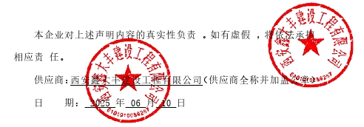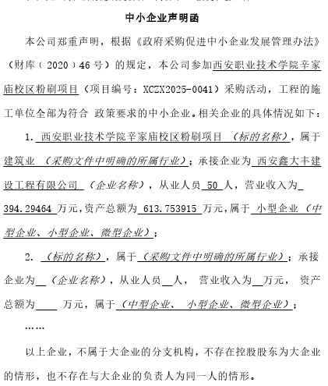

西安市市级单位政府采购中心

2025年6月16日